**Тематический план занятий лекционного типа**

**по дисциплине «Гистология, эмбриология, цитология»**

**для обучающихся 2025 г.п.**

**по специальности 31.05.01 Лечебное дело**

**(специалитет),**

**форма обучения очная**

**2025-2026 учебный год**

|  |  |  |  |
| --- | --- | --- | --- |
| **№** | **Тематические блоки** | **Объем по семестрам, часы** | |
| **2 сем.** | **3 сем.** |
| 1 | Введение в курс гистологии, эмбриологии, цитологии. Методы исследования, задачи. История науки. Цитология. Строение клетки, клеточная мембрана, цитоплазма, органеллы, включения. Ядро. Ядерная оболочка, комплекс ядерной поры. Клеточный цикл. | 2 |  |
| 2 | Прогенез. Половые клетки. Ранний эмбриогенез. Оплодотворение. Дробление. Бластула. Имплантация. Гаструляция. Нейруляция. Дифференцировка зародышевых листков. Плодный период. Внезародышевые органы. Плацента. Кровообращение плода. | 2 |  |
| 3 | Учение о тканях. Классификация тканей. Эпителиальная ткань. Кровь, форменные элементы крови, плазма. Лимфа. Кроветворение. Соединительная ткань. Мышечная ткань. Нервная ткань. | 2 |  |
| 4 | Сердечно-сосудистая система. Сердце. Сосуды. Микроциркуляторное русло. Органы иммунной защиты. Центральное и периферическое звенья. Клеточная популяция, участие в иммунных реакциях, возрастные изменения. Эндокринная система. Центральное звено. Гипофиз, Гипоталамо-гипофизарная регуляция периферического отдела эндокринной системы. Периферическое звено. Понятие об АПУД-системе. |  | 2 |
| 5 | Пищеварительная система. Общий план строения. Гистофизиология и развитие органов пищеварительной системы. Пороки развития. |  | 2 |
| 6 | Дыхательная система. Гистофизиология и развитие органов дыхательной системы. Пороки развития. Мочевая система. Гистофизиология мочевой системы. Половая система. Гистофизиология органов мужской и женской половых систем. Развитие органов мочевой и половых систем. Пороки развития. |  | 2 |
|  | **Итого** | **6** | |

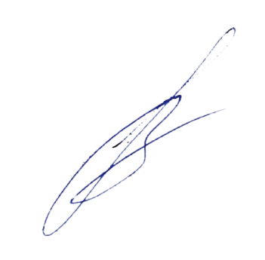Обсуждено на заседании кафедры гистологии, эмбриологии, цитологии, протокол № 10 от «06» июня 2025 г.

Заведующий кафедрой В.Л. Загребин